Ein ganzes Huhn -
was tun?
Koch Workshop exklusiv für Männer
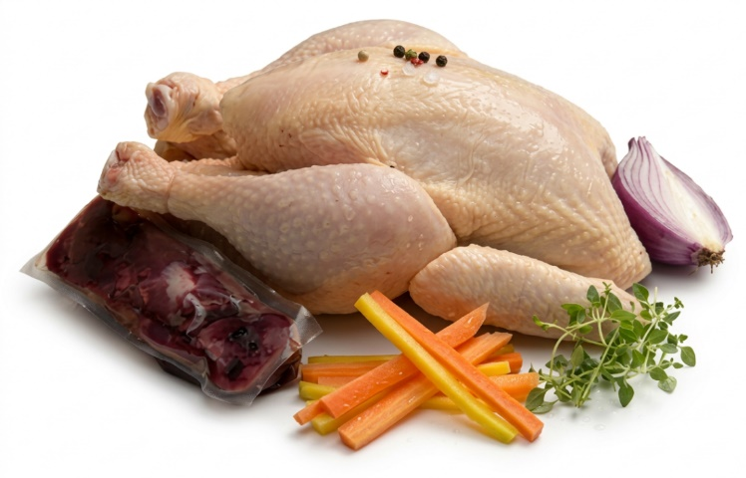
Samstag, 23. Mai | 10.00 Uhr
WIRTSHAUS * RESTAURANT ENGEL in Klösterle

In entspannter Runde präsentiert Küchenchef Norbert gemeinsam mit Euch die Zerlegung und Zubereitung eines ganzen Huhns. Von Suppe, Geschmortes, Gebackenes, und mehr gibt es viel zu sehen und selbst zu probieren.
Anschließend werden wir die verschiedenen Gerichte gemeinsam am Mittagstisch verkosten.

Mitzubringen: Küchenschürze und Geschirrtuch. Dauer ca 2,5 – 3 Stunden

Ausgleich für Mitglieder pro Person 39,00 – für Gastteilnehmer 47,00

Anmeldung bis 20. Mai unter kneippklostertal@gmail.com
oder 0664 9713086 Cornelia Wascher
Für unser Archiv und zur Veröffentlichung machen wir bei unseren Veranstaltungen Fotos,
falls Du nicht zustimmst, melde dich bitte dann vor Ort.
